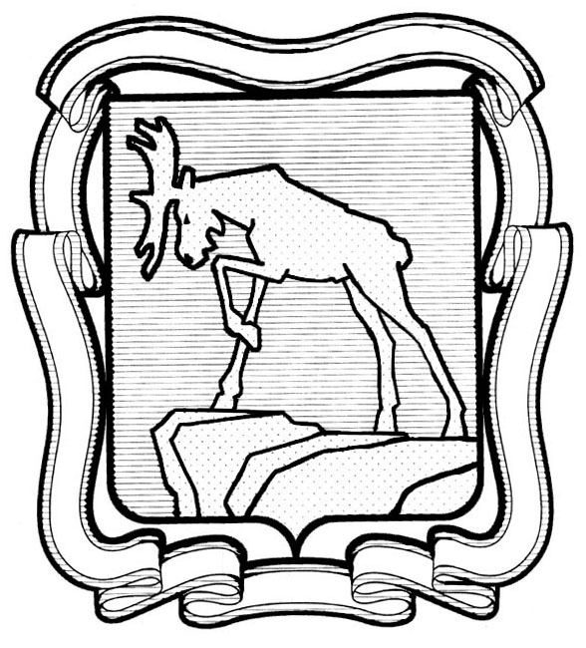
Проект

СОБРАНИЕ ДЕПУТАТОВ МИАССКОГО ГОРОДСКОГО ОКРУГА
ЧЕЛЯБИНСКАЯ ОБЛАСТЬ
____________________ СЕССИЯ СОБРАНИЯ ДЕПУТАТОВ МИАССКОГО ГОРОДСКОГО ОКРУГА ШЕСТОГО СОЗЫВА

РЕШЕНИЕ №_______
от 04.07.2024 г.

О досрочном прекращении полномочий Главы Миасского городского округа Е.В. Ковальчука

Рассмотрев заявление Главы Миасского городского округа Е.В. Ковальчука о досрочном прекращении полномочий, учитывая рекомендации постоянной комиссии по вопросам законности, правопорядка и местного самоуправления, в соответствии с пунктом 2 части 6 статьи 36 Федерального закона от 06.10.2003 г. №131-ФЗ «Об общих принципах организации местного самоуправления в Российской Федерации», руководствуясь Федеральным законом от 06.10.2003 г. №131-ФЗ «Об общих принципах организации местного самоуправления в Российской Федерации» и Уставом Миасского городского округа, Собрание депутатов Миасского городского округа
РЕШАЕТ:
1. Прекратить досрочно полномочия Главы Миасского городского округа Ковальчука Егора Викторовича 04.07.2024г. в связи с отставкой по собственному желанию.
2. Администрации Миасского городского округа осуществить выплату денежной компенсации Ковальчуку Егору Викторовичу за неиспользованный отпуск.
3. Настоящее Решение вступает в силу с момента подписания.
4. Контроль исполнения Решения возложить на постоянную комиссию по вопросам законности, правопорядка и местного самоуправления.

Председатель Собрания депутатов
Миасского городского округа Д.Г. Проскурин

